103.6.18-19兩天一夜戶外環境教育之旅計畫-Day2
第二天行程
日期 | 時間 | 行 程 |  | 負責人 | 地點
日期 | 時間 | 活動名稱 | 活動內容 | 負責人 | 地點
六月十九日(星期四) | 0600-0630 | 起床囉 | 盥洗及整理行李。 | 賴老師 | 生態教室
六月十九日(星期四) | 0630-0800 | 早餐 | 準備吐司和果醬 | 賴老師 | 生態教室
六月十九日(星期四) | 0800-0830 | 整理環境 |  |  | 生態教室
六月十九日(星期四) | 0830-0930 | 前往武荖坑環境教育中心 |  | 賴老師
六月十九日(星期四) | 1000-1200 | 環教課程 | 高年級-溪流探險隊 | 環教中心老師 | 武荖坑
六月十九日(星期四) | 1200-1250 | 車上用餐，並返回學校，結束行程 |  | 賴老師 | 頭城國小
活動寫真：
告別收留我們一晚的雙連埤生態教室及老師們。
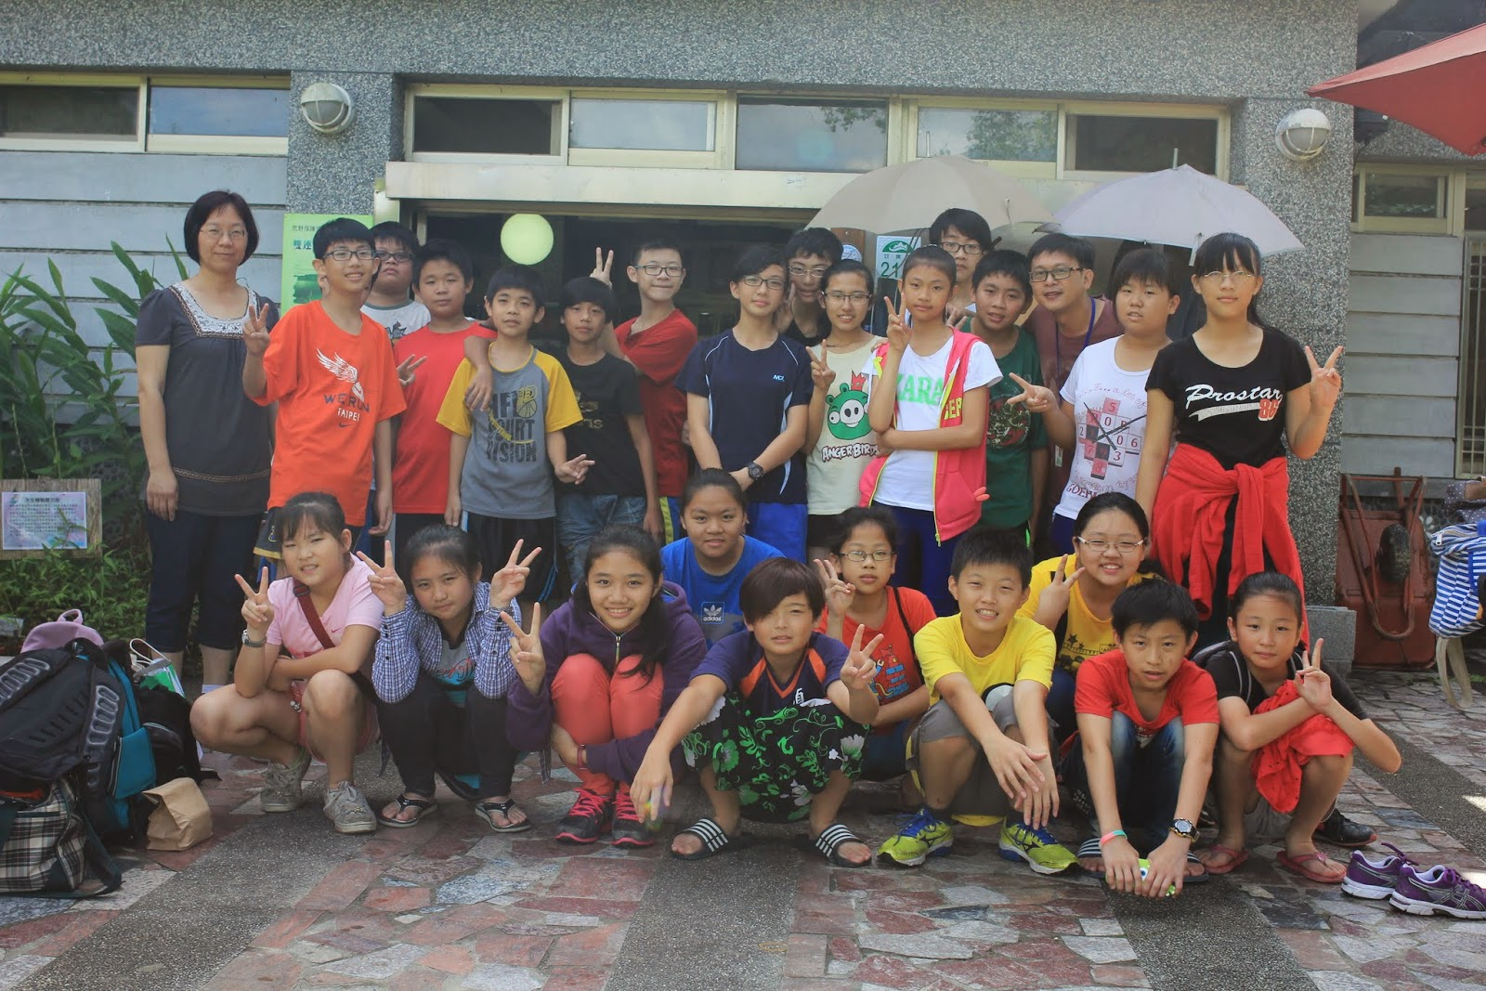

武荖坑境教育中心環教課程：溪流探險隊，提供一個親近水域、觀察生物還可以與水共舞的活動空間，給學生們難忘的重要生命經驗。
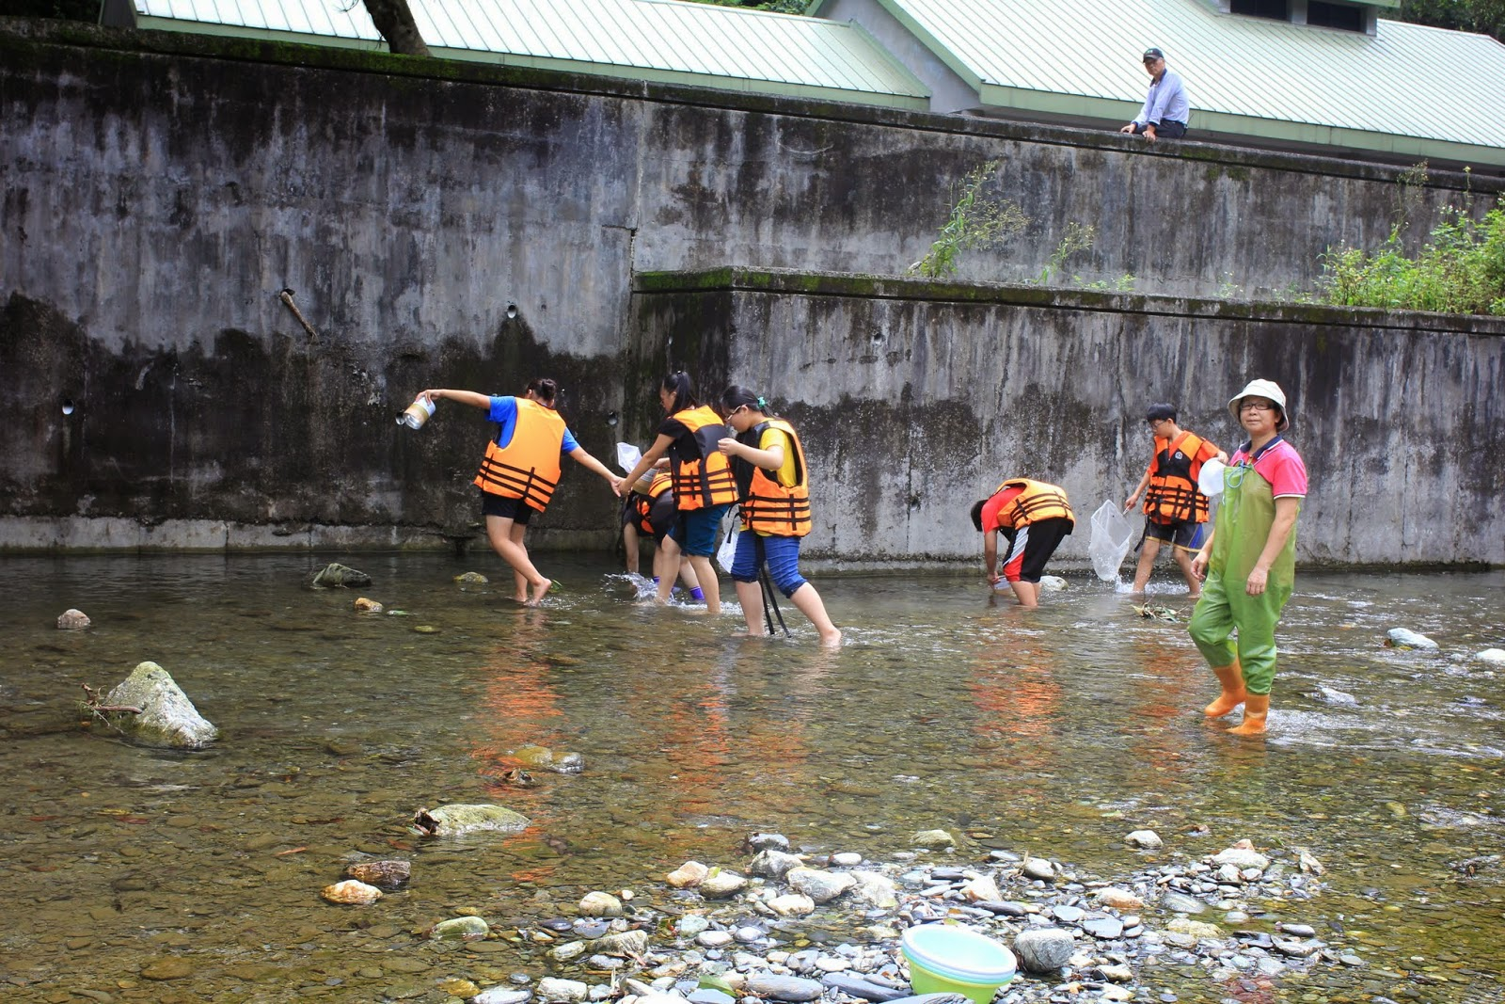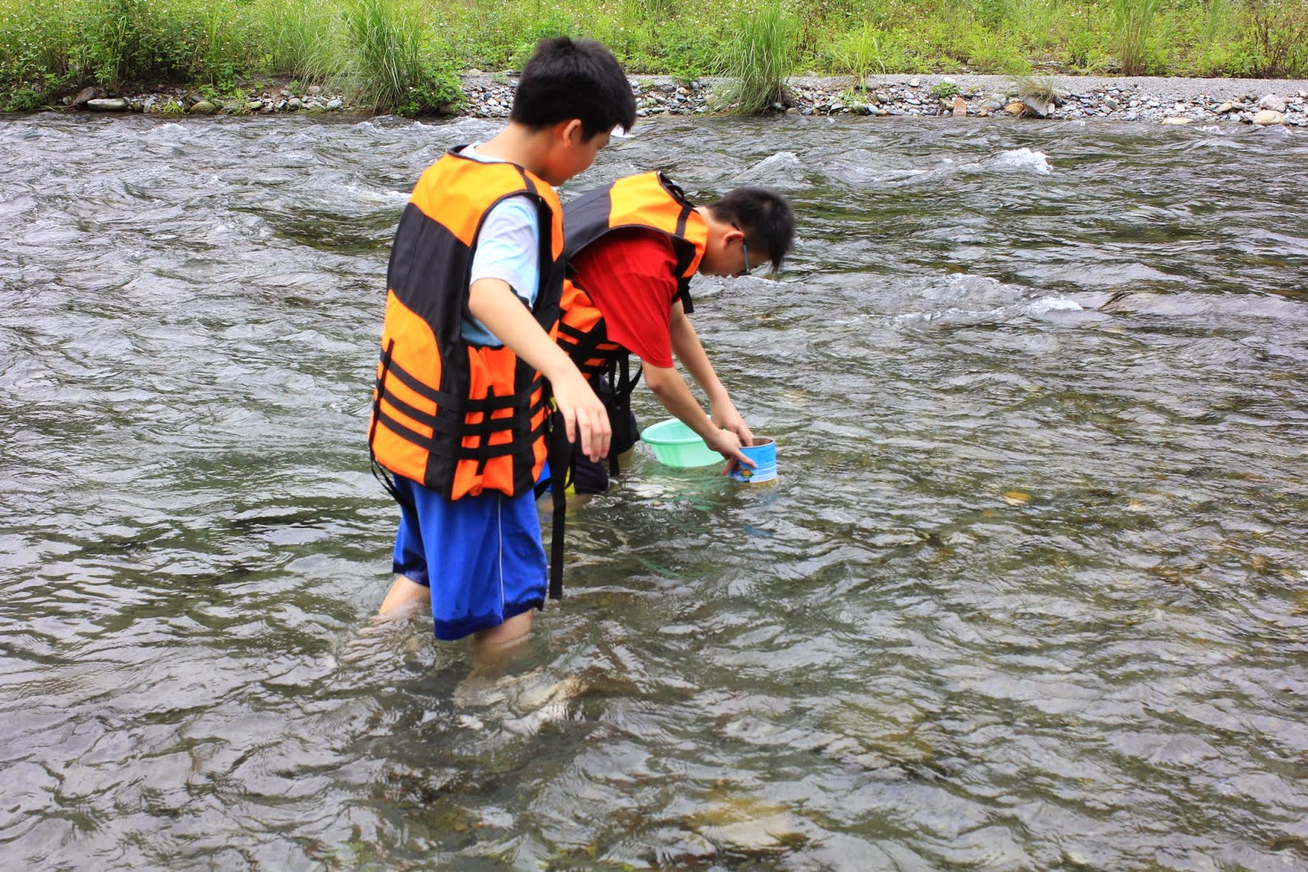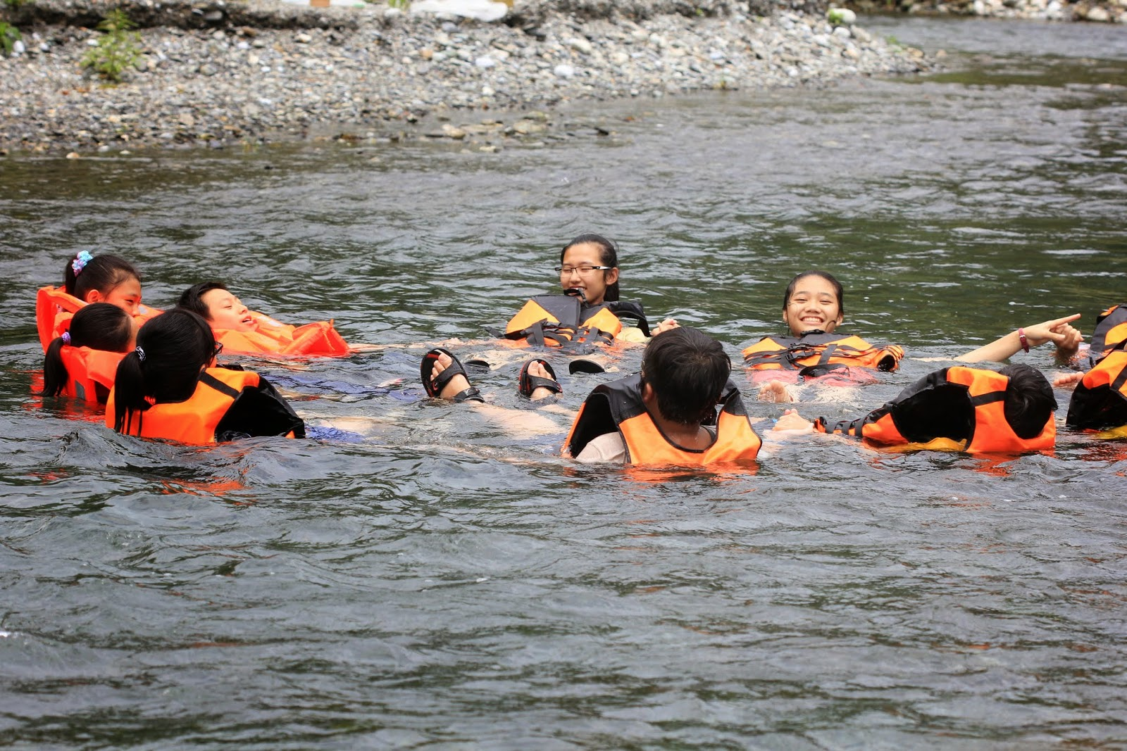
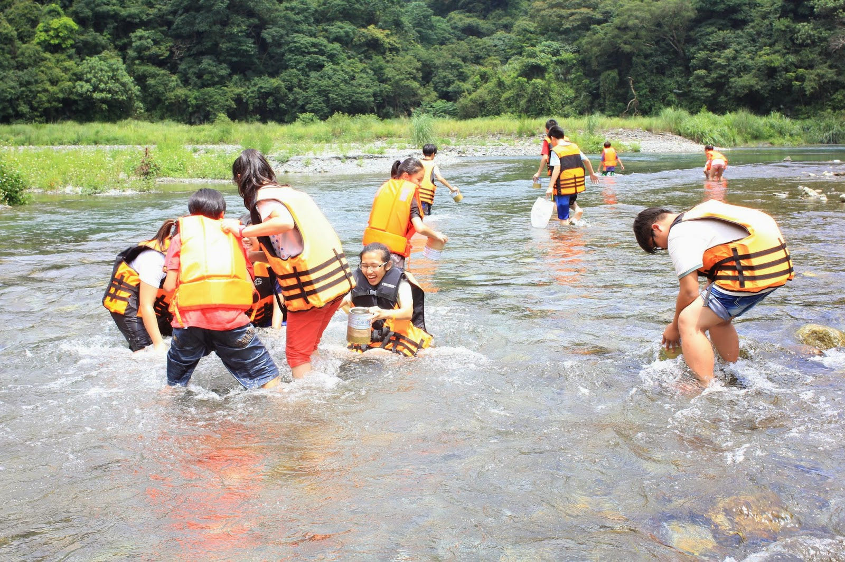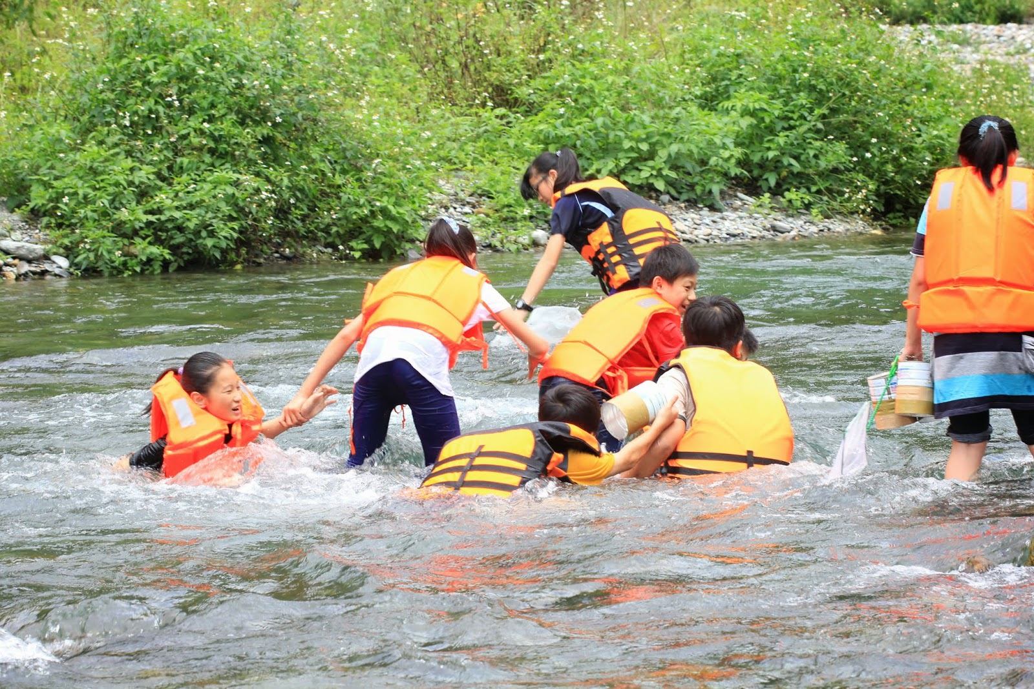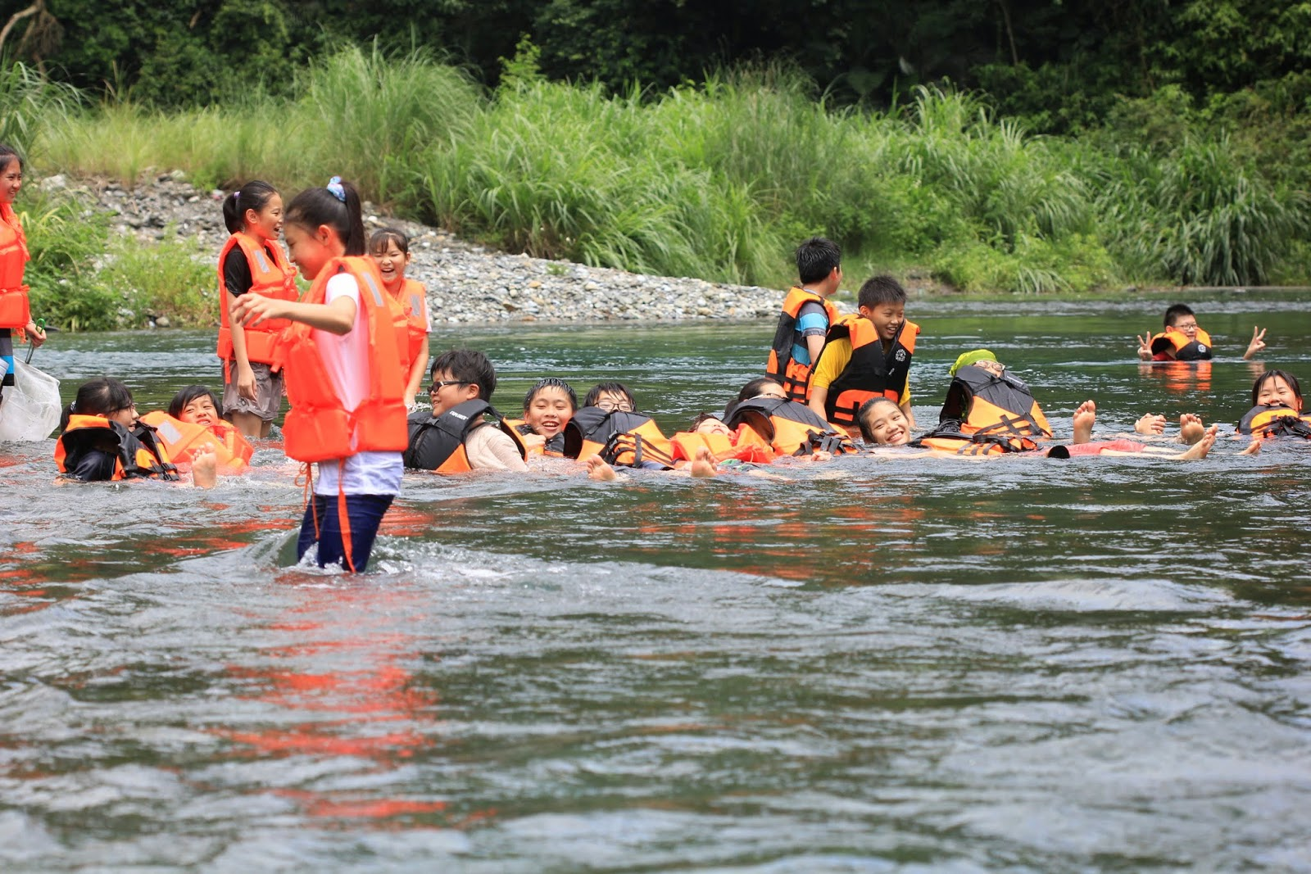

活動心得：
兩天一夜的戶外環境教育之旅算是送給我和學生們的大大畢業禮物，也是唯一一個活動結束後沒有回家作業只有滿滿感動的校外教學。以往總覺得學生們該寫下或畫下什麼作品才算是一個校外教學的ending，但這次心想，畢業典禮在即，只要給他們無壓力的校外教學，留下滿滿的開心照片當作回憶就好了。
整個活動結束後，發現這個行程安排著實還不賴，兩個縣內優質的戶外環境教育場域提供了極富環境教育啟示的課程，不僅師資完整，環境舒適，自然環境及生態相也很豐富，希望這套教學未來也可以延用下去。希望能給每個我教過的孩子一趟優質的戶外環境教育行程。

